Сценарий спортивного праздника
«Мама, папа, я – спортивная семья»
Цель: приобщение к здоровому образу жизни.
Задачи:
1. создать бодрое и радостное настроение у детей и их родителей;
2. развивать физические качества: выносливость, быстроту, силу воли;
3. осуществлять взаимосвязь по физическому воспитанию между детским садом и семьей.
Ход праздника.
Ведущий: Здравствуйте, дорогие гости! В рамках детско-родительского клуба «Родник здоровья» начинаем наш семейный спортивный праздник «Мама, папа, я – спортивная семья». Встречаем участников нашего праздника. ( Звучит спортивный марш, под аплодисменты входят команды – участницы).
Ведущий:
Приветствует садик веселых гостей,
От теплых улыбок в нашем зале светлей.
Оставили папы сегодня работу,
И мамы забыли большие заботы.
Обули кроссовки и, взяв малышей,
Пришли на праздник сегодня скорей.
И с гордостью каждый сможет сказать,
Что ближе семьи никого не сыскать!
Любителям спорта наше ура!
Все: Ура!!!
1 ребенок:
Мы приходим в детский сад
Чтоб здоровье укреплять.
Будем спортом заниматься:
Прыгать, бегать и метать.

2 ребенок:
Мы сегодня в этом зале
Мам и пап своих собрали!
Их зовем на состязанья –
Классные соревнованья!
3 ребенок:
Будем вместе бегать, прыгать.
Будем вместе в мяч играть.
В самых сложных эстафетах
Вместе будем побеждать.
4 ребенок:
Все хотят соревноваться,
Пошутить и посмеяться.
Силу, ловкость показать,
И сноровку доказать!
Ведущий:
Пусть праздник звезды зажигает,
Пусть в нашем саду все узнают,
Какие звездные команды
У нас сегодня выступают!
Ведущий:
А сейчас хотелось бы поприветствовать наши дружные спортивные семьи:
Семья (…)
Семья (…)
Семья (…)
Ведущий:
А раз у нас соревнованья, значит должно быть и жюри, строгое, но - справедливое. Оценивать наши успехи будет жюри в составе…
1. «Визитная карточка».
(Представление команд: название, девиз, жизненное кредо).
Ведущая:
Участники здоровы?
Бегать и прыгать готовы?
Ну, тогда подтянись,
Не зевай и не ленись,
На разминку становись!
2. Разминка.
(Дети и родители под музыку выполняют комплекс музыкально-подражательной гимнастики).
Ведущая:
Видов спорта много есть,
Даже все не перечесть.
Будем мы сейчас играть
Виды спорта называть.
3. Эстафета «Назови виды спорта».
(Команды по очереди называют любой вид спорта. Команда, которая назовет больше видов спорта, выигрывает.
Ведущая:
Молодцы, много знаете про спорт!
4. Эстафета «Переноска мячей».
(У каждого в руках по одному мячу. Первый бежит ребенок до фишки, обегает ее, возвращается обратно и передает мяч маме. Мама с двумя мячами бежит до фишки, обегает ее, возвращается обратно и передает мячи папе. Папа с тремя мячами обегает фишку и возвращается обратно. Выигрывает команда, которая без потери мячей первой закончит эстафету).
5. Эстафета «Наша дружная семья».
(Папа становится в обруч, бежит до фишки и обратно, забирает маму и бегут опять до фишки и обратно. Затем забирают ребенка, обегают фишку втроем и возвращаются обратно).
6.Эстафета «Неваляшка».
( В четырех лежащих на полу обручах по одной кегле. Первый участник бежит, ставит кегли на пол обегает обручи и возвращается обратно по прямой. Второй участник бежит и кладет кегли в обручи, огибает обручи и возвращается обратно. Третий участник снова ставит кегли в обручи, огибает обручи и возвращается обратно).
7. Эстафета «Чья команда дальше прыгнет».
(Первый участник встает на линию старта, совершает прыжик в длину с места двумя ногами (отмечается прыжок палочкой по пяткам прыгающего. Второй участник прыгает от отмеченной палочки. Палочкой отмечается следующее значение. Трети прыгает от результата второго участника. Таким образом совершается коллективный прыжок. Побеждает команда, у которой значение больше).
8. Игра для болельщиков «Быстро возьми кубик».
( Кубики расположены по кругу на один меньше количества игроков. Дети под музыку двигаются по кругу, как только музыка останавливается, играющие должны взять один кубик. Кому не достался кубик – выходит из игры. Во время игры убирают по одному 6-7 кубиков).
9. Эстафета «Воздушный шарик».
(У каждой команды по одному воздушному шарику и ракетка. Подталкивая шарик ракеткой, надо добежать до фишки и вернуться обратно).
10. Конкур капитанов «Салют».
(По всему залу разбросаны шарики разных цветов по количеству команд. Например если 3 команды, то синие, красные, желтые. Капитаны команд (дети) по сигналу собирают шарики своего цвета в корзину. Выигрывает тот, кто быстрее соберет шарики своего цвета).
11. Интеллектуальный конкурс для болельщиков.
1. просыпаются утром рано
Вместе с солнышком румяным,
Заправляю сам кроватку,
Быстро делаю… (зарядку).

2. Не обижен, а надут.
Его по полю ведут,
А ударят – нипочем
Не угнаться за…(мячом).

3. Я его кручу рукой,
И на шее и ногой.
И на талии кручу,
И ронять я не хочу. (обруч).

5. Кто на льду меня догонит?
Мы бежим вперегонки!
И несут меня не кони,
А блестящие …(коньки).

6. Ясным утром вдоль дороги,
На траве блестит роса.
По дороге едут ноги,
И бегут два колеса.
У загадки есть ответ,
Это мой …(велосипед).

Жюри подводит итоги и награждает команды.
Грамоты в номинациях:
«Самая сплоченная семья».
«Самая ловкая семья».
«Самая веселая семья».
«Самая спортивная семья». И т.д.

Ведущий:
А наши соревнования подошли к концу.
Всем спасибо за вниманье,
За задор и звонкий смех,
За азарт соревнованья,
Обеспечивший успех.
Пусть все это только игра,
Но ею сказать мы хотели:
Великое чудо – семья!
Храните ее, берегите ее!
Нет в жизни важнее цели!
Вот настал момент прощанья,
Будет краткой моя речь.
Говорю вам: «До свиданья!
До счастливых новых встреч!»

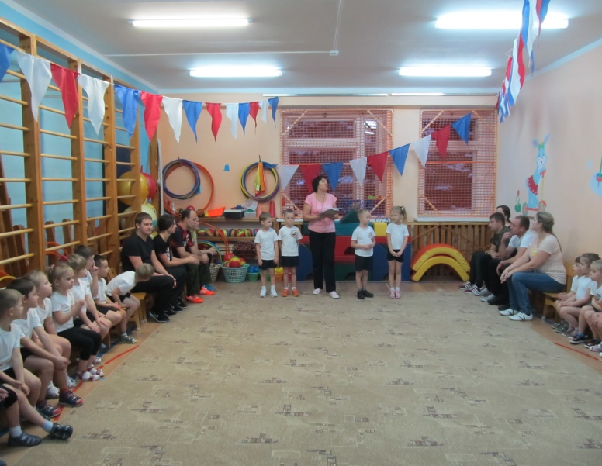 | 